**○○○○町内会だより**

第□□号　　　発行日：○○年□□月□□日　　　発行者：○○○○○○自治会



イベント当日の様子などを記事にしてください。

開催日時、会場、参加者数、イベントの概要などのほか、当日の天気や、参加した方の声など、様子が目に浮かぶように記事にしていただくと、いろいろな方に伝わりやすくなるでしょう。参加できなかった方が読んだ際に、「参加したいな！」と思っていただけるような内容になると素敵ですね！また、準備などで開催のために尽力された役員さんや、協力してくださった方への感謝やねぎらいのことばなどを添えると心温まる文面になりますね。

□□□□□□□□□□□□□□□□□□□□□□

□□□□□□□□□□□□□□□□□□□□□□□□□□□□□□□□□□□□□□□□□□□□□□□□□□□□□□□□□□□□□□□□□□□□□□□□□□□□□□□□□□□□□□□□□□□□□□□□□□□□□□□□□□□□□□□□□□□□□□□□□□□□□□□□□□□□□□□□□□□□□□□□□□□□□□□□□□□□□□□□□□□□□□□□□□□□□□□□□□□□□□□□□□□□□□□□□□□□□□□□□□□□□□□□□□□□□□□□□□□□□□□□□□□□□□□□□□□□□□□□□□□□□□□□□□（11ポイントで約500字）

（イベント名：例　夏祭り）を開催しました！



イベントの様子が伝わる写真を配置します。

縦横比率が変わると、人相も変わってしまうので、注意‼

写真の説明　（9ポイント15字程度）

数カ月に１回発行するとして、３～４か月分の行事・活動を紹介する機会になります。主要な行事をピックアップして写真を交えて紹介するとよいでしょう。□□□□□□□□□□□□□□□□□□□□□□□□□□□□□□□□□□□□□□□□□□□□□□□□□□□□□□□□□□□□□□□□□□□□□□□□□□□□□□□□□□□　　□□□□□□□□□□□□□□□□□□□□□□□□□□□□□□□□□□□□□□□□□□□□□□□□□□□□□□□□□□□□□□□□□□□□□□□□□□□□□□□□□□□□□□□□□□□□□（11ポイントで260字）

どこどこ　へ行ってきました

写真に対する説明をつけます。（9ポイント25字程度）

[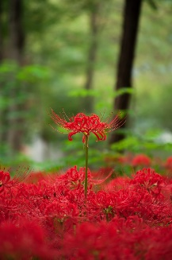](https://www.pakutaso.com/20131018275post-3332.html)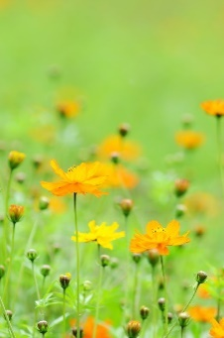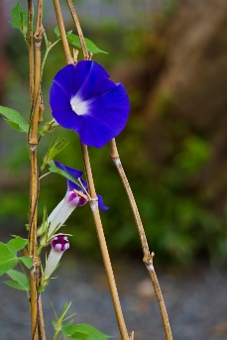

ご協力ありがとうございます～各部活動状況～



**●●▲今後の主な活動予定**

（　　月）

（　　月）

（　　月）

（　　月）

（　　月）

（　　月）

（　　月）

**皆さんに、参加を求めるイベントはもちろん、役員の会議なども、可能な限りお知らせすると、運営の透明性が高まるでしょう。**

**～ご参加をお待ちしています～**

ご近所の季節の情報、地域の魅力などをお知らせするスペースです。□□□□□□□(10.5ポイント約50字)

〇〇町内で、振込め詐欺事件がありました。△△警察署管内では、被害が増えているそうです。

より身近な情報が、自分のこととして、興味を持ちやすくなります。



ご家庭での備蓄を呼びかけるなど、防災に関する身近な情報を提供することもできます。□□□□□□□□□□□□□□□（10.5ポイント約60字）

**（例）ご近所情報**～コラム、写真など～

**（例）防災・防犯情報**

清掃や、防犯パトロールなど、日ごろの地道な活動を紹介する場もあると、自治会活動を意識していただきやすくなります。募金活動の結果、会議の結果などを、お知らせするのも活動状況が伝わる記事になります。□□□□□□□□□□□□□□□□□□□□□□□□□□□□□□□□□□□□□□□□□□□□□□□□□□□□□□□□□□□□□□□□□□□□□□

□□□□□□□□□□□□□□□□□□□□□□□□□□□□□□□□□□□

□□□□□□□□□□□□□□□□□□□□□□□□□□□□□□□□□□□□□□□□□□□□□□□□□□□□□□□□□□□□□

**～お手伝い募集～**

**●月×日に開催する、「△△△イベント」で、お手伝いを募集しています。ご応募は各班長まで‼**

**◆　★★★★係　　　　5人**

**◆　☆☆☆☆☆当番　　3人**

**編集後記**

ここでは、編集員の方の苦労話や、力を入れた部分のお話などを入れると、人柄が見えて広報への親しみがわきます。「会長さんのつぶやき」みたいなものをシリーズ化してもおもしろいかもしれませんね（10.5ポイント110字程度）